БОБЕШКО РОМАН ІГОРОВИЧ
(22.08.1996 р. - 30 липня 2024 р.)

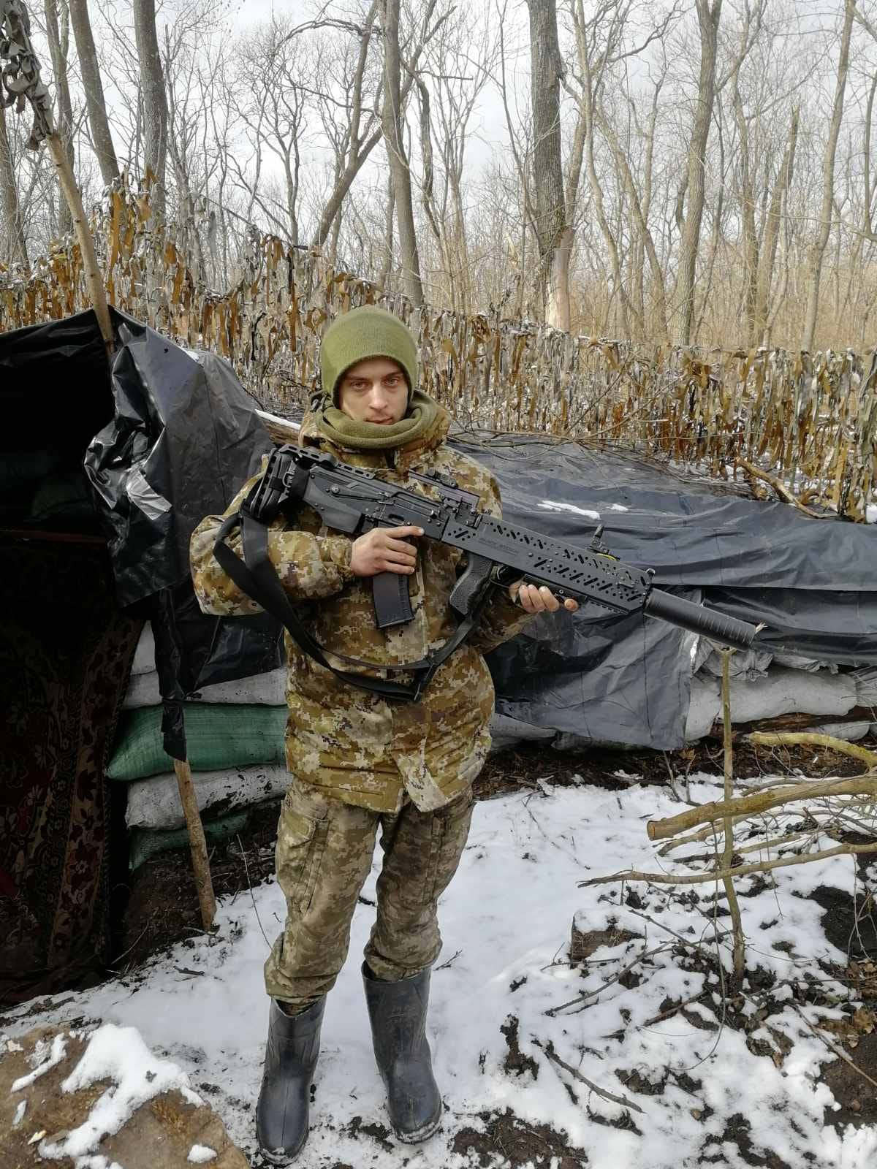
30 липня 2024 року внаслідок штурмових дій противника в районі населеного пункту Григорівка Донецької області загинув БОБЕШКО Роман Ігорович, 22.08.1996 року народження, житель м.Сокаль.
Був призваний на військову службу 12 грудня 2023 року, служив інспектором прикордонної служби зенітно - ракетних засобів у військовій частині 9938,до останнього був вірним військовій присязі на вірність України.
Пам'ятаймо ціну, яку щодня платять наші Захисники у важких боях за наше мирне небо. Не будьмо байдужими, донатьмо, допомагаймо Збройним силам України якнайшвидше перемогти!
Вічна пам'ять Герою!


